**文档名称：详细设计说明书**

**项目名称：电子班牌**

**编写人：王杰**

**编写时间：2016-07-26**

**开发单位：东方博冠（北京）科技有限公司**

* 系统概要

电子班牌是校园文化建设中创新型的新颖的师生交流及校园服务平台，作为班级文化展示与交流的新载体，具有公共性的特征，其展示内容包括音视频、图片和滚动字幕等多媒体信息，为每个班级所在教室门口配置一个显示触摸屏，用来显示班级文化建设、德育文化建设、以及学校通知、考试等信息，同时支持学生刷卡考勤功能，用于高考改革环境下的分层走班教学需要。

* 系统架构

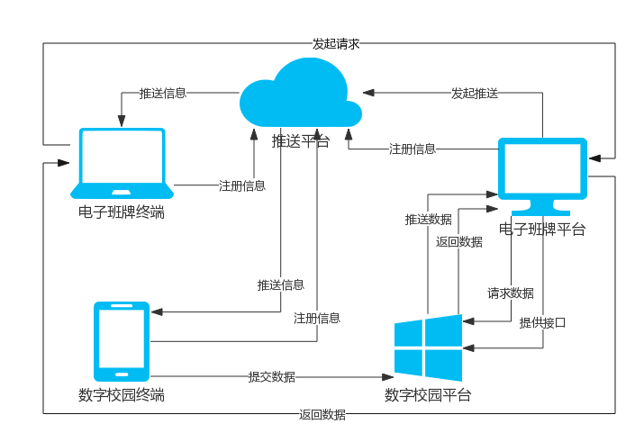

* 系统功能概要



* App初始化

1. 班级信息

|  |  |
| --- | --- |
| GradeID | 年级ID |
| GradeName | 年级名称 |
| ClassID | 班级ID |
| ClassName | 班级名称 |
| HeaderTeacherID | 班主任ID |
| HeaderTeacherName | 班主任名字 |

1. 课程信息

|  |  |
| --- | --- |
| Lesson | 课节 |
| ClassTime | 上课时间 |
| Teacher | 任课教师 |

* 模式定义

1. 界面显示数据字典(依次递增)

|  |  |
| --- | --- |
| 1 | 班级模式 |
| 2 | 考试模式 |
| 3 | 紧急模式 |
| 4 | 全屏图片模式 |
| 5 | 全屏视频模式 |
| 6 | 人物评选模式 |
| 7 | 课堂考勤模式 |

1. 设备班级映射数据字典

|  |  |  |  |
| --- | --- | --- | --- |
| 设备号 | 房间号 | 年级号 | 班级号 |
| SJJDJNFHHFLWNCF | 1-201 | 2005 | 2001501 |

1. 用户权限数据字典

|  |  |
| --- | --- |
| 校级管理员 | 1 |
| 年级管理员 | 2 |
| 班级管理员 | 3 |

1. 用户权限描述：
2. 校级管理员权限：可发送紧急通知，校级通知，图片／视频。（所有班级均收到并显示）
3. 年级管理员权限：可发送年级通知，图片／视频。（当前年级所有班级均接收并显示）
4. 班级管理员权限：可发送本班级的通知，图片／视频，更新班级基础数据。（所有内容只针对当前班级）

* 推送数据库表定义（notification）

|  |  |
| --- | --- |
| id | 唯一 |
| msgType | 消息类型 |
| modelType | 模式类型 |
| deviceSerial | 设备序列号 |
| roomNum | 房间号 |
| msgTitle | 消息标题 |
| msgContent | 消息内容 |
| alias | 别名 |
| tags | 标签 |
| createDate | 创建时间 |
| sender | 发送人 |
| receiver | 接收人 |
| source | 消息来源（数字校园平台／电子班牌平台／手机app／平板app） |

* 推送规范

描述：电子班牌必选别名：pad，必选标签：设备序列号。

* 功能主页

描述：数字校园、班级空间、微课平台链接管理平台，其他为新开发功能。

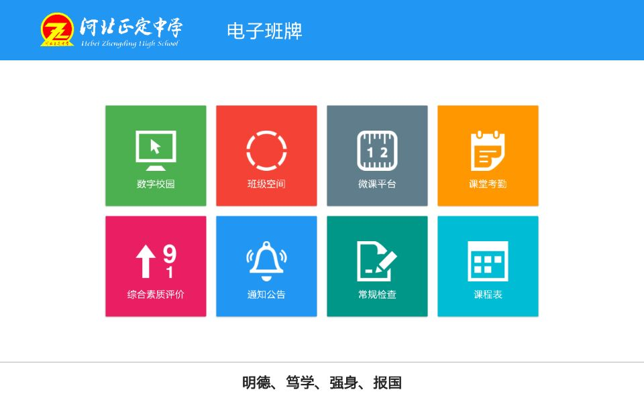

* 课程表

描述：根据初始化课程信息或平台推送的课程信息，绘制课程表。

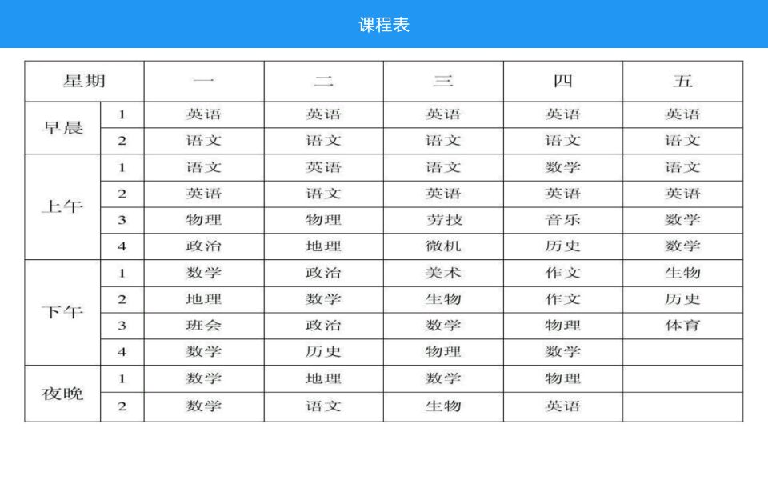

* 紧急模式

描述：紧急模式下，全校所有电子班牌均全屏显示，显示内容为普通文字。

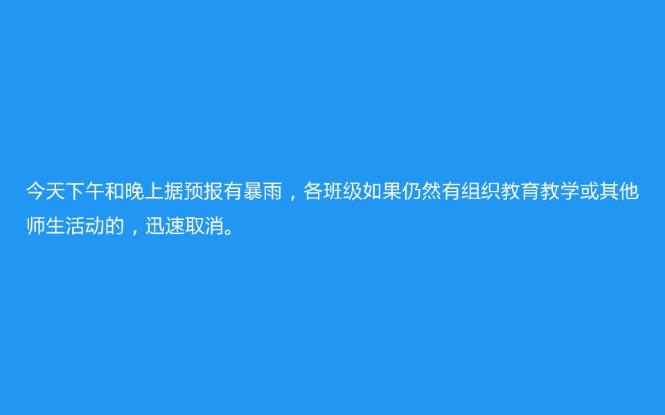

**APP 端信息显示描述：**

1. 更新界面到紧急模式。
2. 显示收到的信息。
3. 保存数据到数据库。

**SERVER端推送信息描述：**

1. 发送对象：所有电子班牌。
2. 发送内容：普通文字。
3. 保存数据到数据库。

* 全屏图片模式

描述：全屏图片模式，显示内容为多张图片轮播。



**APP 端信息显示描述：**

1. 更新界面到全屏图片模式。
2. 根据收到的图片地址显示图片，同时将图片缓存在本地。
3. 保存信息到数据库。

**SERVER端推送信息描述：**

1. 发送对象：校级／年级／班级均可。
2. 发送内容：图片地址。
3. 保存数据到数据库。

* 全屏视频模式

描述：全屏视频模式，显示内容为视频。



**APP 端信息显示描述：**

1. 根据收到的视频URL下载视频到本地目录。
2. 在指定时间更新界面到全屏视频模式。
3. 获取本地视频自动播放视频。
4. 保存数据到数据库

**SERVER端推送信息描述：**

1. 发送对象：校级／年级／班级均可。
2. 发送内容：视频地址。（视频需上传到服务器）
3. 保存数据到数据库。

* 班级模式



**APP界面显示内容描述：**

1. 本地信息：班级信息、星期、日期、数字时钟、当前课程、任课教师、天气信息。
2. 实时信息：轮播图片、视频、滚动通知（校园通知、班级通知、学校常规检查）。
3. 保存信息到数据库。

**APP数据描述：**

1. app主动初始化数据或服务器推送初始化数据，并保存在本地。界面本地信息均由此获取。
2. 天气信息信息从网络获取，定时更新。
3. 服务器推送实时数据到APP，APP根据数据类型分片显示在界面中，并保存本条数据到本地（只保存最新一条数据）。

**SERVER端推送信息描述：**

1. 推送对象：校级管理员默认发布信息到所有班级，年级管理员默认发布信息到整个年级，班级管理员发布信息到对应的班级。
2. 推送内容：图片一张或多张、视频一个、通知一条。
3. 保存数据到数据库。

**业务逻辑描述：**

1. registerAppBaseInfo: APP 端初始化获取设备序列号，设备IP地址，提交至服务器,服务器端保存设备序列号和IP地址。
2. APP 设置标签和别名。
3. 服务器端选择一种模式，根据标签或别名发送信息到app。
4. APP端根据模式类型更新界面，同时更新本地数据。通知内容滚动显示，图片轮播显示，视频循环播放。

* 考试模式

描述：考试模式下，电子班牌各个班级显示对应的考场，监考教师，考试时间，科目。

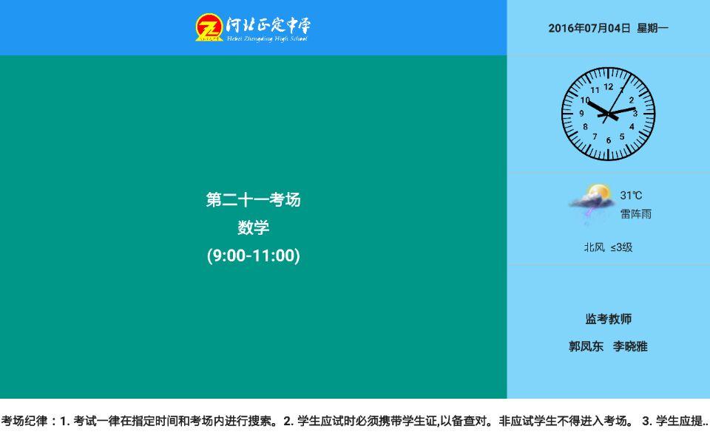

考试信息：考场名称、考试科目、考试时间、监考教师、考场纪律。

**App 界面显示描述：**

1. 本地信息：学校logo及名称、日期、星期、表盘时钟、天气。
2. 实时信息：考场名称、考试科目、考试时间、监考教师、考场纪律。
3. 客户端接收考试数据后存储到数据库，定时更新电子班牌考试信息。
4. 保存数据到数据库。

**SERVER端推送信息描述：**

1. 推送对象：指定班级。
2. 推送内容：考试信息。
3. 一次性推送所有考试信息到客户端。

* 人物评选模式

描述：用于展示教师／学生评选活动结果，优秀教师／优秀学生等。

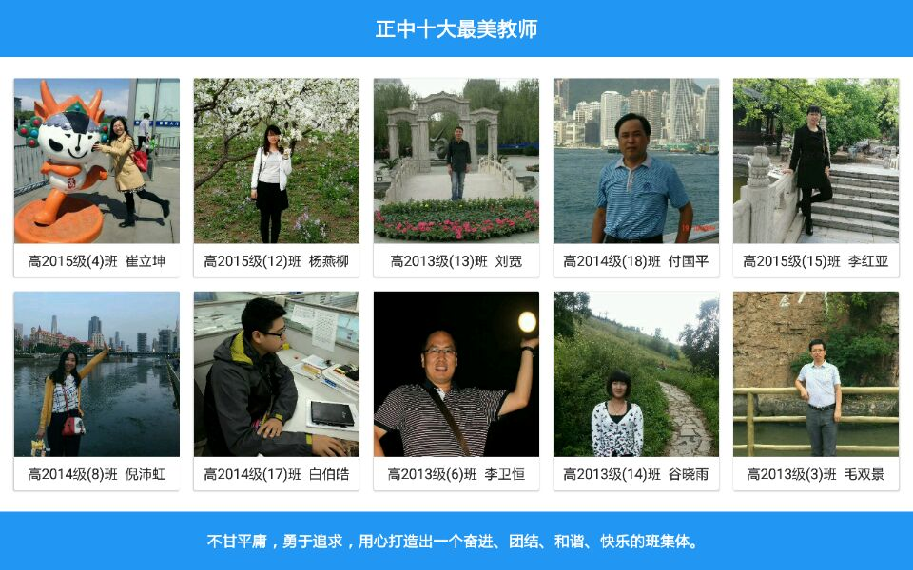

**App 界面显示描述：**

1. 切换到人物评选模式，显示收到的数据。
2. 保存数据到本地数据库。
3. 显示内容：标题、宣传语、人物头像、班级、姓名。

**SERVER端推送信息描述：**

1. 录入人物信息：头像、班级、年级、姓名。
2. 推送对象：指定班级或全部。
3. 选择需要显示的人物。
4. 推送信息给android设备。

* 课堂考勤模式

描述：准对当前课程，学生刷卡签到，刷卡后电子班牌左侧显示学生信息，右侧显示已签到人头像和姓名，并实时统计已签到人数，未签到人数。

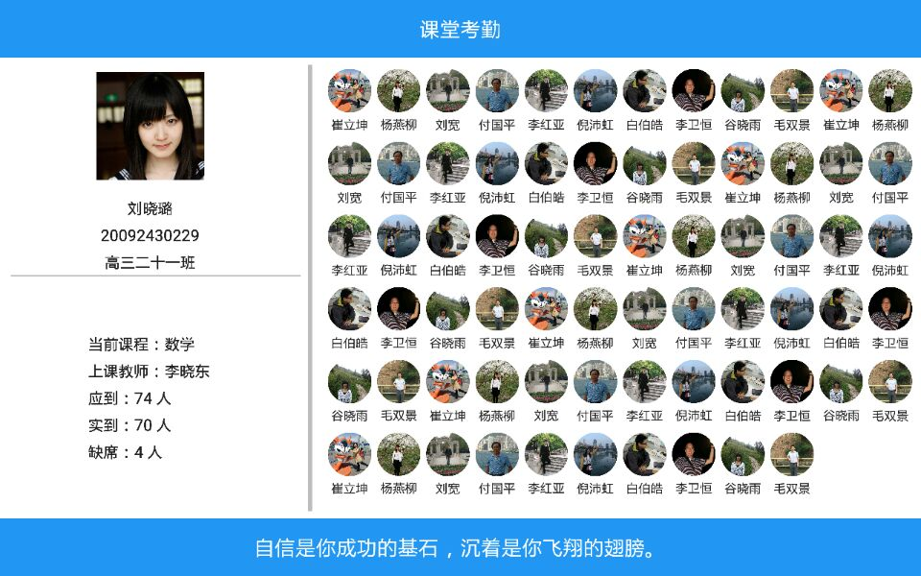

**APP 界面显示描述：**

1. 显示内容：当前课程，任课教师，应到几人，实到几人，缺席几人，并将已签到人显示在页面右侧区域。
2. 数据来源：学生刷卡请求接口提交签到，接口返回学生信息和签到状态。

**SERVER端接口信息描述：**

1. 提供签到接口，接收学生卡信息。
2. 返回json格式的个人信息和签到状态。

* 数字校园

描述：使用webview将数字校园平台链接引入。

* 班级空间

描述：使用webview将班级空间链接引入。

* 微课平台

描述：使用webview将微课平台链接引入。

* 课堂考勤

描述：学生刷卡调用接口处理考勤情况，返回考勤状态及学生信息，同时支持双卡操作。

* 综合素质评价

描述：参照手机app和平板app中的综合素质评价系统。